Лабораторная работа No. 5

Гельбарт Лев

Содержание

# 1 Цель работы

Ознакомиться с файловой системой Linux.

# 2 Выполнение лабораторной работы

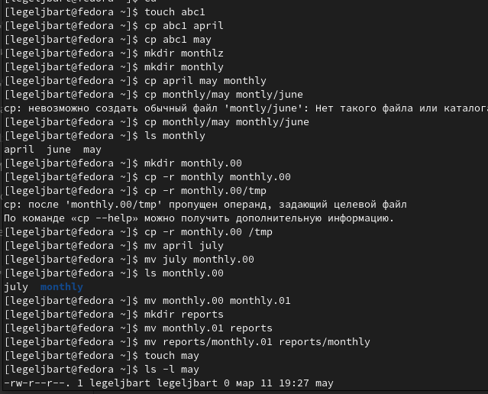

Рис. 1: Пример

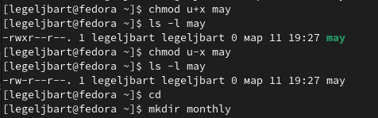

Рис. 2: Пример

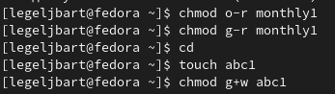

Рис. 3: Пример

Выполним примеры (рис. fig. 1, fig. 2, fig. 3).

Рис. 4: Пункт 2

Рис. 4: Пункт 2

Выполним запрошенные операции. Копируем файл io.h в домашнюю папку под именем equipment. Создаем каталог ski.plases в домашней папке. Перемещаем скопированный файл в этот каталог. Переименовывем equipment в equiplist. Создаем файл абс1 в домашне папке. Перемещаем его в ski.plases под именем equiplist2. Создаем каталог equipment в ski.plases, перемещаем в него equiplist и equiplist2. Создаем новую папку и перемещаем в ski.plases под именем plans (рис. fig. 4)

Выполним пункт 3. Нужные команды для подпунктов: 3.1 chmod a+x australia 3.2 chmod o-r, g+x, o+x play 3.3 chmod u+x, u-w my_os 3.4 chmod g+w feathers

Выполним пункт 4.

Рис. 5: Пункт 4

Рис. 5: Пункт 4

# 3 Выводы

Освоены команды файловой системы Linux.